Автобусный тур из Брянска «Театральная Москва»
Мюзикл «Анна Каренина» – Московский Театр оперетты
15-16 мая 2021 год
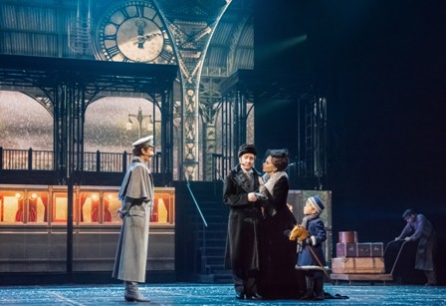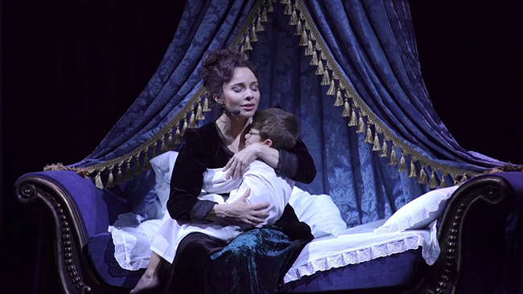
Программа тура:
1 день 15.05.2021 Выезд из Брянска
Прибытие в Москву. Размещение в гостинице. Свободное время.
Трансфер в театр оперетты.
19:00 Посещение мюзикла «Анна Каренина».
Всемирно известный роман "Анна Каренина" - история женщины, которая нашла в себе силы пойти против общества ради любви и потеряла всё.
Невероятная музыка, в живом исполнении оркестра, эффектная хореография, девять мобильных экранов, многотонная металлическая конструкция и сотни световых приборов объединяются в настоящую декорацию будущего, и создают стопроцентный эффект присутствия.
В главных ролях звёзды столичных мюзиклов: Екатерина Гусева, Дмитрий Ермак, Валерия Ланская, Наталия Быстрова, Игорь Балалаев, Сергей Ли, Андрей Бирин.
Театр находится в самом центре столицы, в непосредственной близости от Кремля, Театральной площади, Большого и Малого театров, множества уютных пешеходных переулков, в окружении самых популярных ресторанов и баров Москвы.
2 день 16.05.2021
Завтрак в отеле.
Освобождение номеров. Выезд из гостиницы с вещами.
Обзорная экскурсия по городу Москве – столице нашего государства, мегаполису, в котором история средневекового города переплетается с многоликостью современного города. Во время экскурсии Вы познакомитесь со столицей во всем ее многообразии. Пешеходная экскурсия по центру города познакомит вас с достопримечательностями Красной площади, историей строительства Собора Василия Блаженного и Спасской башни Московского Кремля , ГУМ- главный магазин нашей страны .Со стороны Манежной площади мы зайдем в самый первый публичный сад Москвы- Александровский сад, построенный в честь победы русского народа в войне 1812 года, посетим Храм Христа Спасителя- главный Храм Москву, который одновременно может вместить около 10 000 человек, с набережной Москвы- реки полюбуемся московскими мостами.
Свободное время на обед.
В продолжении нашей экскурсии мы побываем на смотровой площадке Воробьевых гор, увидим здание МГУ и стадион Лужники, соборы Новодевичьего монастыря. Здания московских высоток, канатную дорогу через Москву- реку, Останкинскую телебашню.
15:30 Экскурсия «Мосфильм»
Знакомство с архитектурой и памятниками киностудии.
Посещение киносъёмочного павильона.
Посещение музея Киноконцерна «Мосфильм» (коллекция ретро-автомобилей, карет, костюмов, макеты декораций и т.д.).
Посещение натурной площадки с декорациями Санкт-Петербурга и Старой Москвы.
Знакомство со стендами операторской техники, эскизами, костюмами Главного корпуса.
Подвижная экспозиция по фильму «Вий» А. Птушко.

17:00 Отправление в Брянск.
23:00 Прибытие в Брянск (ориентировочно).

Стоимость тура на человека (при двухместном размещении): 5 500 руб.
Дополнительно оплачиваются билеты на мюзикл «Анна Каренина» (по желанию):
Стоимость билетов:
Сектор | Цена билета
Балкон, бельэтаж (отдельные места) | от 1500 руб.
Амфитеатр | от 1900 руб.
Партер | от 3200 руб.

В стоимость входит: проезд на автобусе туристического класса, проживание в гостинице Парк Тауэр номера категории 2+2, завтрак, обзорная экскурсия по Москве, экскурсия Мосфильм, страховка во время движения, услуги сопровождения.

